SEMANA 10 y 11 Asignatura: Música Curso: 8° años básicos Fecha: Semana del 01 al 05 y de 08 al 12 de junio 2020
Introducción: Queridas estudiantes antes que todo necesito que te motives por lo que te dejare un enlace para que veas, aprendas o tal vez recuerdes. Los elementos del lenguaje musical
. https://www.youtube.com/watch?v=id70oDzTUkw / https://www.youtube.com/watch?v=G1A58QAwSaw

https://www.youtube.com/watch?v=mMKLnKhxPgM

La idea principal es aprender lo básico en términos musicales para llegar a la meta de leer y escribir música. Este trabajo será para dos semanas.

OA 02 Describir analíticamente los elementos del lenguaje musical y los procedimientos compositivos evidentes en la música escuchada, interpretada y creada, y su relación con el propósito expresivo.

Contenido: LENGUAJE MUSICAL

ELEMENTOS DE LA ESCRITURA MUSICAL
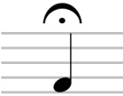 El CALDERÓN sirve para alargar la última nota de la canción.
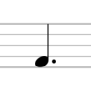 LA NOTA CON PUNTO aumenta la mitad del valor de la figura en la que está puesta.
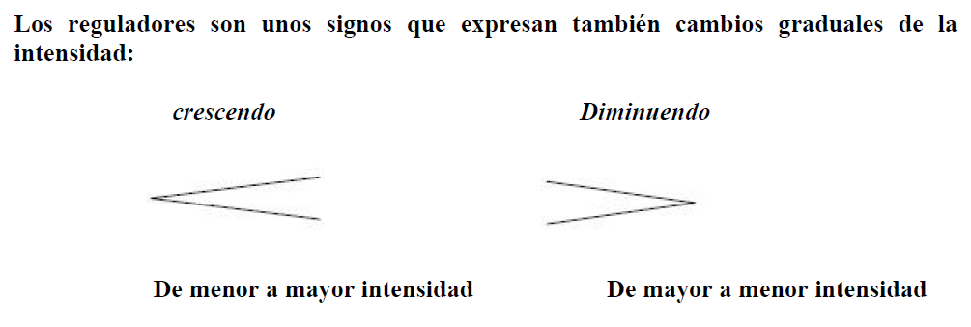
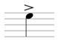 Su nombre es ACENTO y se usa para resaltar la intensidad (el volumen) de una nota.

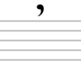RESPIRO En una partitura, la coma indica al intérprete que debe tomar un breve aliento, (o hacer una ligera pausa).
EL COMPÁS: Para que la lectura de la música sea ordenada, necesitamos dividir la grafía en una serie de porciones iguales. Estas porciones se llaman compases. Dividen al pentagrama en partes iguales, y agrupan a una porción de notas musicales en el pentagrama. El pentagrama se divide con las líneas divisorias o barras simples de compás.
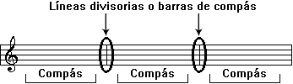

FÓRMULA DE COMPÁS O CIFRA INDICADORA La fórmula de compás o cifra indicadora, son dos números escritos al comienzo del pentagrama (una fracción sin barra), después de la clave. El numerador de la fracción determina cuántos tiempos hay en un compás (número superior), y el denominador de la fracción cuál es la figura que tiene el valor de un tiempo (número inferior).
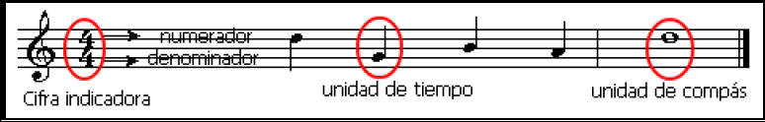

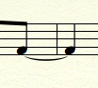EL LIGADO DE PROLONGACIÓN es un pequeño arco, símbolo que sirve para unir la duración de dos figuras que estén a la misma altura. Cabe decir que mínimo son dos unidades, pero puede haber más notas afectadas por la ligadura. Solo se toca la primera nota, y se mantiene sonando durante la suma de las restantes. En la siguiente imagen se ve esto más gráficamente:
